[**http://jgarmon.byethost4.com/shopping/index.php**](http://jgarmon.byethost4.com/shopping/index.php)

**Errores detectados**

1. Posibilidad de inyección: por ejemplo en el input incluir 1;?><script>alert("¿?")</script><?php

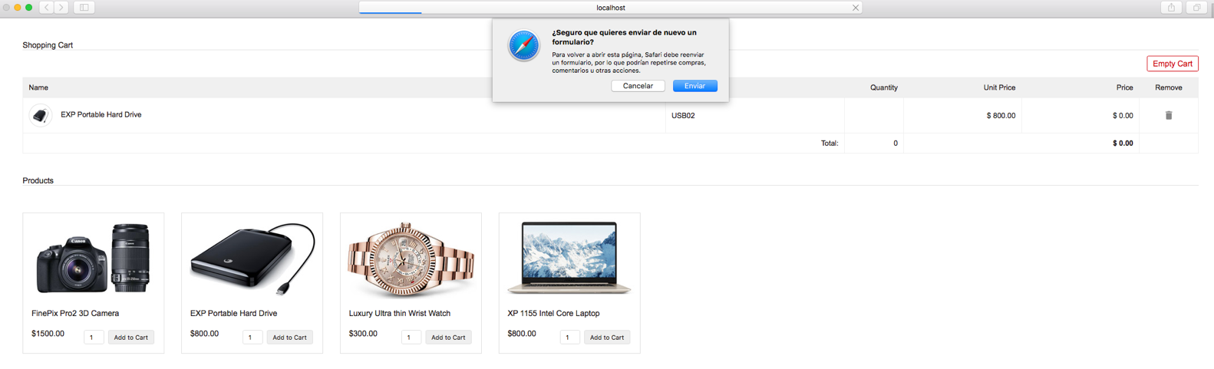

Para ello se hace un filtrado de datos. Una alternativa sería utilizar la sentencia **htmlentities($_POST[“quantity”]);**

1. Entrada de datos errónea o no válida

Se pretende controlar que la entrada de datos correspondiente a la cantidad sea válida, esto es:

* Que no sea vacío
* Que no sea ni cero
* Que no sea negativo
* Que sea numérico

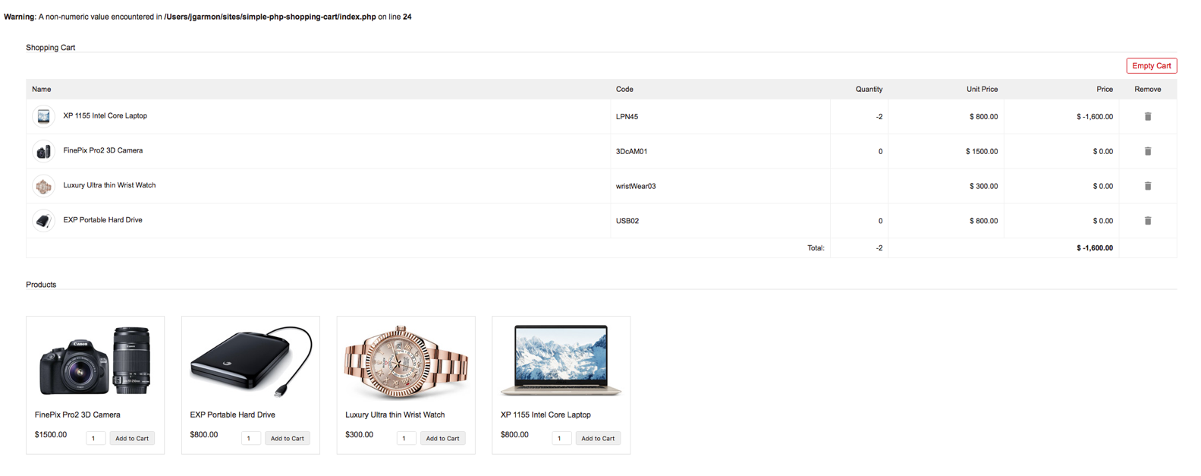

Para ello una forma de hacerlo es mediante el filtrado de entrada del campo $_POST[“quantity”]

// El campo numérico se prepara para eliminar lo que no sea un dígito o un signo

$quantity = filter_input(INPUT_POST, 'quantity', FILTER_SANITIZE_NUMBER_INT);

Existe la posibilidad de utilizar expresiones regulares para la verificación de datos o el filter_input FILTER_VALIDATE_INT con opciones concretas de rango de valores.

1. Recarga de datos que incrementa a cantidad sin control.

Este error se solventa mediante la aplicación del POST-REDIRECT-GET. Esto es que cada vez que se valida la entrada de dato vía $_POST se redirecciona a la página como GET, para que no se cargue de nuevo el contenido. El hecho de que el almacenamiento del contenido se haga a través de $_SESSION facilita el funcionamiento.



El código corregido sería como sigue:

if(!empty($_GET["action"])) {

switch($_GET["action"]) {

case "add":

// Verificamos la entrada de datos para evitar inyección por ejemplo

// El campo numérico se prepara para eliminar lo que no sea un dígito o un signo

$quantity = filter_input(INPUT_POST, 'quantity', FILTER_SANITIZE_NUMBER_INT);

//if(!empty($_POST["quantity"])) {

if(!empty($quantity) && $quantity>0) { // verificamos que hay contenido, que es mayor que 0

$productByCode = $db_handle->runQuery("SELECT * FROM tblproduct WHERE code='" . $_GET["code"] . "'");

$itemArray = array($productByCode[0]["code"]=>array('name'=>$productByCode[0]["name"], 'code'=>$productByCode[0]["code"], 'quantity'=>$quantity/*$_POST["quantity"]*/, 'price'=>$productByCode[0]["price"], 'image'=>$productByCode[0]["image"]));

if(!empty($_SESSION["cart_item"])) {

if(in_array($productByCode[0]["code"],array_keys($_SESSION["cart_item"]))) {

foreach($_SESSION["cart_item"] as $k => $v) {

if($productByCode[0]["code"] == $k) {

if(empty($_SESSION["cart_item"][$k]["quantity"])) {

$_SESSION["cart_item"][$k]["quantity"] = 0;

}

$_SESSION["cart_item"][$k]["quantity"] += $quantity/*htlmentities($_POST["quantity"])*/;

}

}

} else {

$_SESSION["cart_item"] = array_merge($_SESSION["cart_item"],$itemArray);

}

} else {

$_SESSION["cart_item"] = $itemArray;

}

}

header("Location: ".$_SERVER['PHP_SELF']); // forzamos POST-REDIRECT-GET para evitar incrementar el carro en cada refresco

break;

case "remove":

if(!empty($_SESSION["cart_item"])) {

foreach($_SESSION["cart_item"] as $k => $v) {

if($_GET["code"] == $k)

unset($_SESSION["cart_item"][$k]); // elimina el elemento del carro

if(empty($_SESSION["cart_item"]))

unset($_SESSION["cart_item"]); // si el carro está cacio lo elimina

}

}

header("Location: ".$_SERVER['PHP_SELF']); // Este caso realmente no es necesario porque no recive $_POST/$_GET

break;

case "empty":

unset($_SESSION["cart_item"]);

header("Location: ".$_SERVER['PHP_SELF']); // Este caso realmente no es necesario porque no recive $_POST/$_GET

break;

}

exit;

}